ПРАКТИЧНЕ ЗАНЯТТЯ № 1
Тема: Паттерни «Абстрактна фабрика» / Фабричний метод / Сінглтон
Мета: ознайомитися з породжуючими шаблонами проектування, навчитися застосовувати їх при проектуванні і розробці ПЗ.
Обладнання: комп’ютери Pentium, Celeron.
Програмне забезпечення: ОС Windows XP, Microsoft Visual Studio.

Порядок виконання роботи:

- Шаблон "Абстрактна фабрика". Проект "Заводи з виробництва автомобілів". У проекті має бути реалізована можливість створювати автомобілі різних типів на різних заводах.

- Реалізувати структуру коду у відповідності до наступної UML-діаграми, трансформувавши її у паттерн «Абстрактна фабрика»:

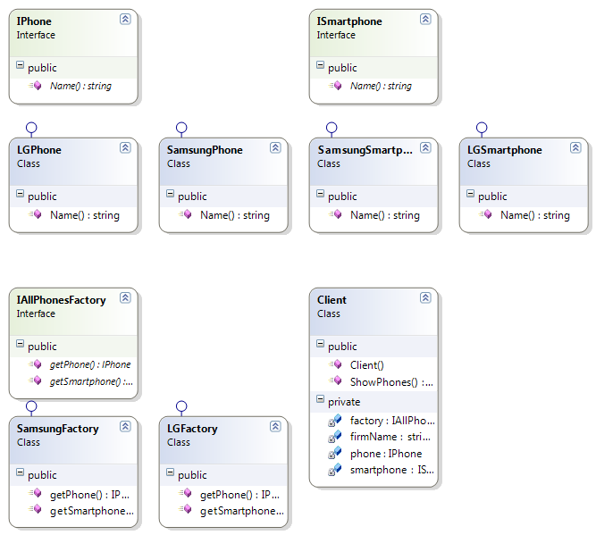

- Розробити програмний додаток, інтерфейс користувача якого містить три модулі, представлених відповідними класами: Locale (весь текст інтерфейсу), Images (картинки, банери) і Help (довідка користувача).
Уявімо собі, що додаток призначений для США і Японії. І в залежності від того, яка країна обрана в його налаштуваннях, повинен завантажуватися відповідний інтерфейс: англійська або японська локалізація, банери, довідка. Locale, Images і Help представити інтерфейсами, створити для них потрібні реалізації, а потім написати інтерфейс фабрики UIAbstractFactory, в якому будуть вказані фабричні методи, що ініціалізують необхідні нам об'єкти. Далі написати дві реалізації фабрики, в яких імплементуємо ці методи, а в коді нашого застосування просто вибираємо, яку з фабрик ми хочемо використовувати, ґрунтуючись на параметрі.

- Використовуючи паттерн «Фабричний Метод» в рамках розрахункової роботи (або довільного прикладу) реалізувати роботу із двома базами данних: MS SQL Server, Microsoft Access. Продемонструвати роботу.

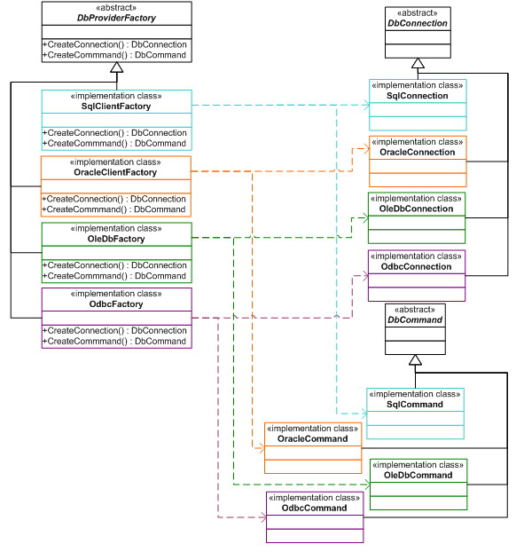

- Використовуючи паттерн «Фабричний метод» розробити додаток, що моделював би роботу кондиціонера: отримує вхідну інформацію від користувача і в залежності від отриманих даних запускав процедуру охолодження чи нагрівання кімнати.

